**LAPORAN**

**IF2210 Pemrograman Berorientasi Objek**

**Semester II 2013/2014**



Dikerjakan oleh:

Ahmad - 13512033

Jeffrey Lingga Binangkit - 13512059

Ardi Wicaksono - 13512063

Bagaskara Pramudita - 13512073

Mochamad Lutfi Fadlan - 13512087

Sekolah Teknik Elektro dan Informatika

Institut Teknologi Bandung

Jalan Ganesha 10

Bandung 40132

1. **About The Team**

Pandawa Lima adalah sebuah kelompok yang sesuai namanya terdiri dari 5 laki-laki yang terdiri dari Ahmad (13512033), Jeffrey Lingga Binangkit (13512059), Ardi Wicaksana (13512063), Bagaskara Pramudita (13512073) dan Mochamad Lutfi Fadlan (13512087).

1. **Background**

Wayang Race adalah sebuah racing board game yang didasarkan pada kisah pewayangan. Alkisah ada 5 bersaudara yang sedang berlatih bersama. Mereka berlomba mengitari dunia. Mereka adalah Pandawa Lima yaitu Yudhistira, Werkudara, Arjuna, Nakula dan Sadewa. Dengan jurus mereka masing-masing mereka berusaha untuk lebih dahulu mengitari dunia.

Game ini juga bertujuan untuk mengenalkan kembali tokoh pewayangan yang jadi legenda di Indonesia agar generasi masa kini juga mengenal kisah-kisah lokal.

1. **Skenario Testing**

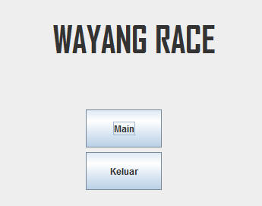

1. Jika keluar tampilan menu utama berupa main atau keluar maka menu utama berjalan dengan baik.

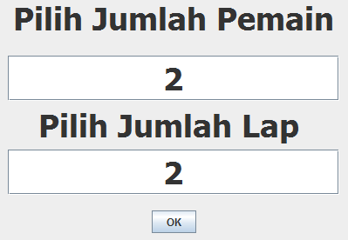

2. Jika setelah dipilih main dan kemudain muncul tampilan yang meminta masukan pilih jumlah pemain dan pilih jumlah lap maka sub menu utama berjalan dengan baik.

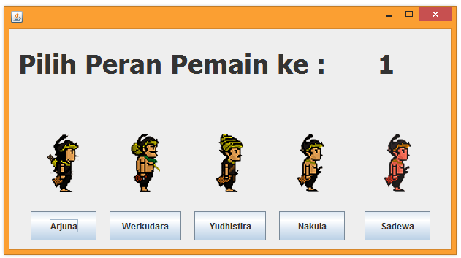

3. Jika setelah diklik OK pada submenu utama kemudian masuk pada tampilan yang meminta pilihan peran pemain, maka menu pilihan peran pemain berjalan dengan baik.

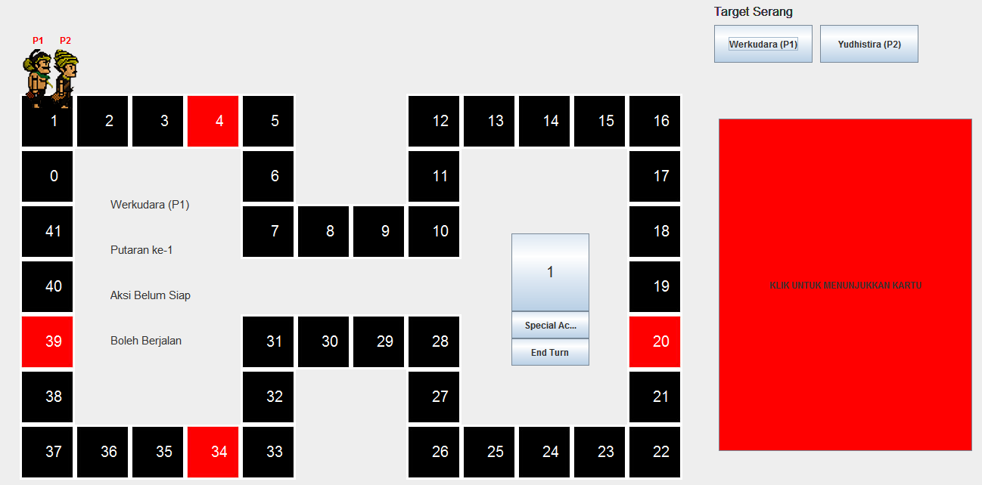

4. Jika setelah memilih pemain sesuai dengan jumlah pemain yang dimasukkan sudah dilakukan kemudian layar menampilkan board permainan berikut pemain, status, opsi aksi dan panel kartu maka kelas board berjalan dengan baik.

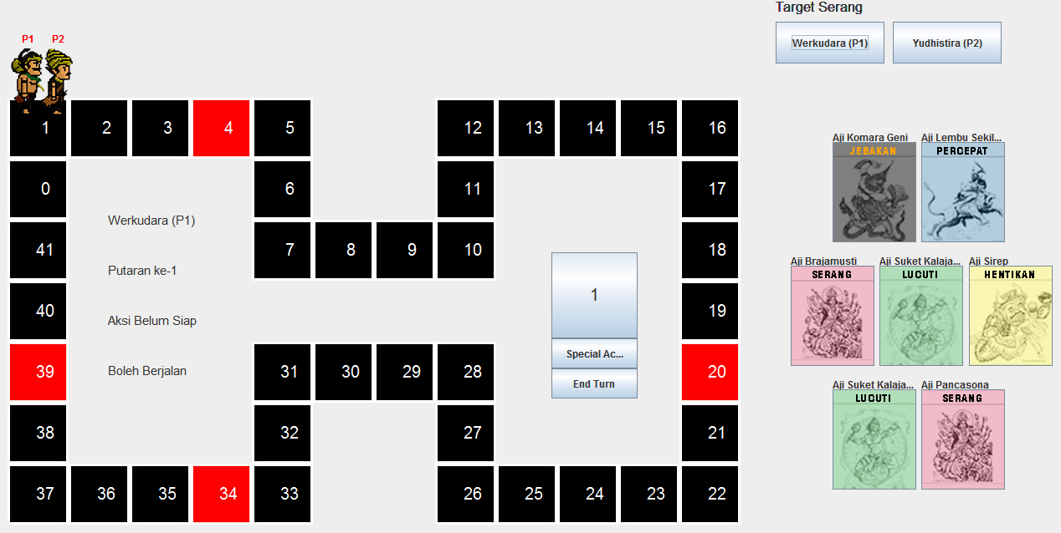

5. Jika setelah panel merah yang bertuliskan klik untuk menunjukkan kartu diklik keluar tampilan kartu yang dimiliki oleh pemain maka kelas kartu berjalan dengan baik.

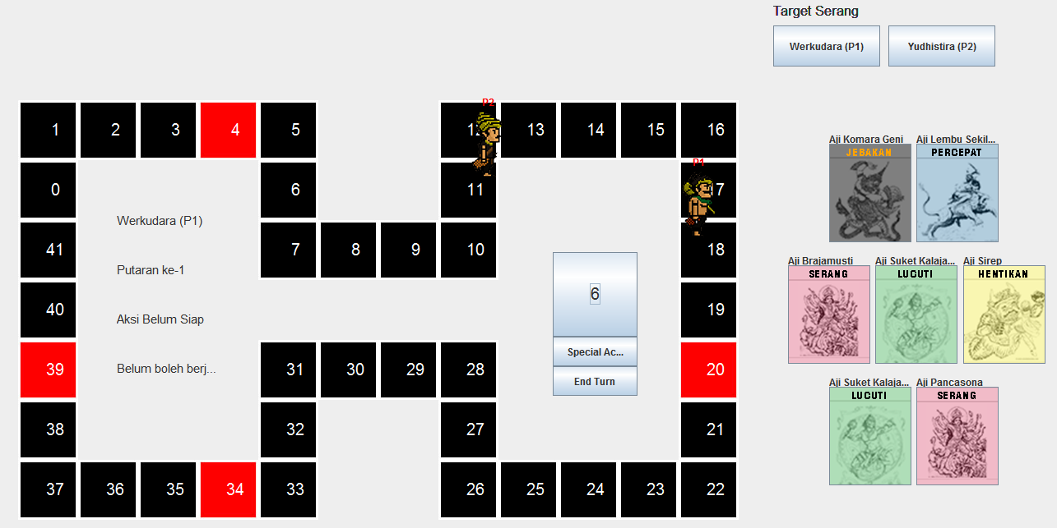

6. Jika setelah opsi kocok dadu dipilih pemain bergerak sesuai dengan jumlah kocokan dadu maka menu kocok dadu berjalan dengan baik.

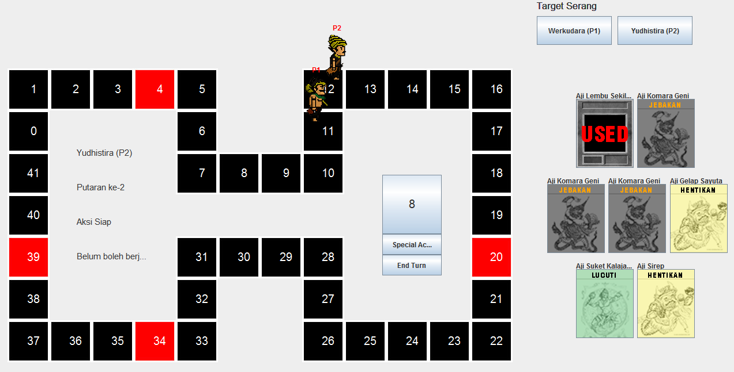

7. Jika setelah salah satu kartu pemain digunakan kartu tidak bisa digunakan lagi maka kelas discard pile berjalan dengan baik.

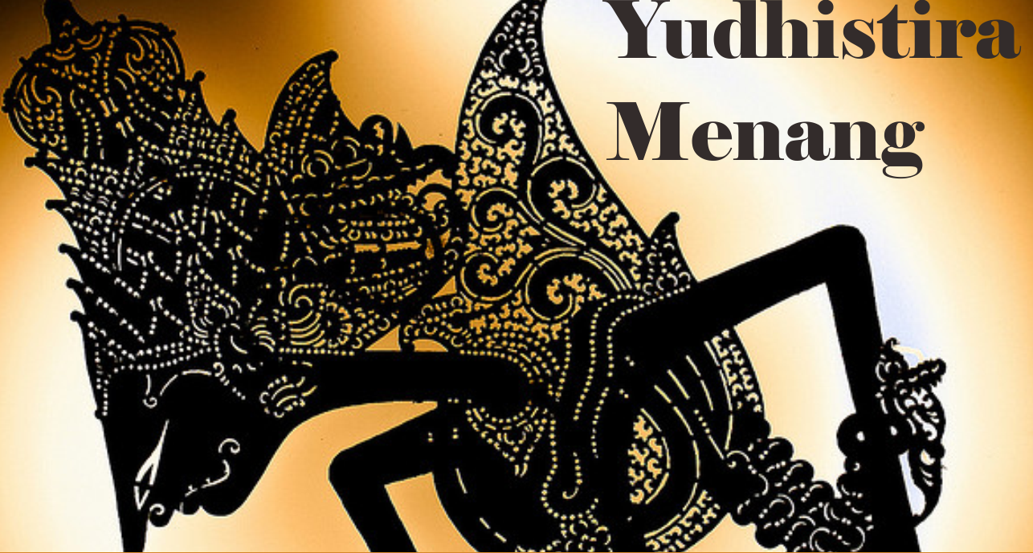

8. Jika ada salah satu pemain yang telah berhasil mengitari seluruh lap maka pemain tersebut menjadi pemenang, maka kelas player berjalan dengan baik.

1. **Deskripsi Sistem**

Wayang Race merupakan sebuah board game yang bertipe racing. Ada 5 role yang kami sediakan yaitu Yudhistira, Werkudara, Arjuna, Nakula , Sadewa. Setiap role memiliki kemampuan masing-masing yang penggunaannya hanya bisa berdasarkan suatu kondisi. Yudhistira dapat memiliki kekebalan terhadap serangan dari player lain setiap 3 putaran. Werkudara bisa menyerang player lain yang menyebabkan player tersebut mundur 4 langkah sekali setiap 3 putaran. Arjuna bisa menyerang player lain yang menyebabkan player terebut tidak bisa bergerak dengan dadu pada putaran berikutnya setiap Arjuna mendapatkan dadu 1,2 atau 3. Nakula bisa mengambil kartu dari player lain setiap 4 putaran. Sadewa bisa menirukan jurus orang lain selama 4 putaran.

Game ini bisa dimainkan antara 2 – 4 orang. Ada 1 jenis map/board permainan yang terdiri dari 42 kotak (tiles). Ada 4 jebakan (Trap) yang terpasang secara default pada board. Player dapat bergerak random dari 1 hingga 12 langkah berdasarkan putaran dadu. Setiap awal lap, player akan mendapatkan 7 kartu baru. Meskipun saat ganti lap kartu belum terpakai akan tetap diganti seuruh kartunya.

Ada 5 jenis kartu yang kami sediakan yaitu Boost, Attack, Disarm, Stopped, dan Trap.

Pada jenis kartu boost terdapat 3 macam kartu, yaitu aji lembu sekilan(karakter maju dua langkah), aji macan putih (karakter maju tiga langkah), dan macan segoro (karakter maju lima langkah). Pada jenis kartu attack terdapat 2 macam kartu, yaitu serangan mendadak dan hujan panah. Pada jenis kartu disarm terdapat 1macam kartu, yaitu melucuti(membuang satu kartu pemain target secara random). Pada jenis kartu stopped terdapat dua macam kartu, yaitu aji sirep (pemain target tidak melakukan aksi apapun untuk satu putaran berikutnya) dan belenggu nirwana (pemain target tidak melakukan aksi apapun untuk dua putaran berikutnya) . Pada jenis kartu trap terdapat 1 macam kartu, yaitu perangkap hanoman (menjadikan satu petak di belakang menjadi petak perangkap).

1. **Workflow Aplikasi**
2. Versi Console
3. Muncul pesan untuk memasukkan jumlah pemain.
4. Masukkan jumlah pemain.
5. Muncul pesan role apa saja yang bisa dipilih (Arjuna/Nakula/Sadewa/Werkudara/Yudhistira)
6. Masukkan role yang ingin dipilih dengan cara mengetikkan nama dari role yang diinginkan.
7. Muncul Pesan untuk masukkan jumlah lap.
8. Masukkan jumlah lap yang diinginkan.
9. Muncul gambar board dan informasi tentang: Pemain keberapa, role pemain tersebut, lap keberapa pemain sekarang, posisi pemain, dan pilihan aksi, yaitu berupa kocok dadu, mainkan kartu, aksi khusus, cek status, dan mengakhiri giliran. Permainan dimulai dengan seluruh pemain berada pada posisi tiles ke-1 dan semua pemain rata mendapatkan kartu sebanyak tujuh buah. Setiap pemain dapat melakukan aksi yang manapun pada setiap gilirannya dengan catatan kocok dadu, mainkan kartu (kartu yang dapat dimainkan adalah kartu yang terdapat di tangan pemain), dan aksi khusus (jika ada) hanya dilakukan satu kali. Cek status dapat dilakukan lebih dari sekali jika diinginkan. Setiap pemain harus memilih opsi akhiri giliran jika permainan ingin dilanjutkan. Permainan akan terus berjalan sampai ada salah satu pemain yang sudah selesai mengitari seluruh lap.
10. Versi Java Swing
11. Muncul Main Menu dengan 2 pilihan, Main atau Keluar.
12. Pilih Main untuk bermain, Keluar jika tidak jadi bermain.
13. Masukkan jumlah pemain (antara 2 hingga 4) dan jumlah lap (lebih besar dari 1).
14. Klik OK untuk lanjut.
15. Pilih Role untuk tiap player, ada 5 pilihan Arjuna, Werkudara, Yudhistira, Nakula Sadewa.
16. Setelah semua player memilih role akan otomatis masuk keboard permainan.
17. Pada board permainan terdapat gambar 42 tiles(kotak) yang setiap kotaknya dapat disinggahi oleh setiap pemain, setiap pemain, trap, kartu yang dapat digunakan oleh pemain, button untuk memutar dadu . Permainan dimulai dengan seluruh pemain berada pada posisi tiles ke-1 dan semua pemain rata mendapatkan kartu sebanyak tujuh buah. Pemain melakukan aksi dengan menerima input event klik tombol pada frame yang diklik oleh user dengan tombol yang terdapat pada frame adalah kocok dadu, melihat kartu, aksi khusus,end turn, dan kartu yang dapat dimainkan.Aksi dilakukan oleh setiap pemain sampai ada salah satu pemain yang mencapai garis finish.
18. **Non-functional Requirement**
19. Menggunakan database external berupa XML.

2. Menggunakan java swing sebagai perkakas GUI.

3. Jumlah kartu yang dapat dipegang pemain maksimal 7.

4. Dalam satu putaran, pemain hanya dapat memainkan kartu, mengkocok dadu, dan melakukan aksi khusus satu kali.

5. Jumlah pemain berjumlah 2 sampai 4.

6. Papan permainan terdiri dari 42 petak.

1. **Diagram kelas (analisis)**

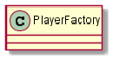 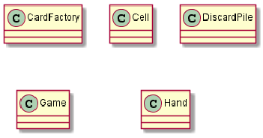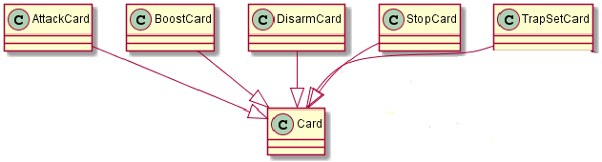

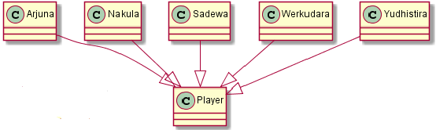

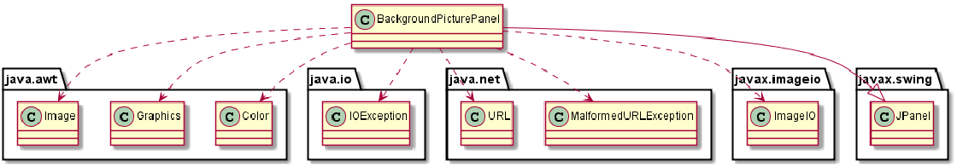

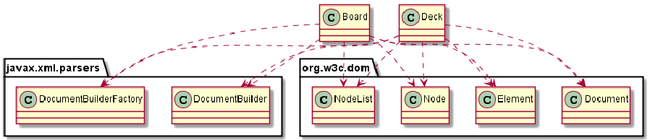

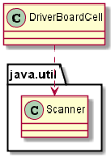

1. **Platform dan Tools yang digunakan**

Platform yang digunakan dalam pembuatan program ini adalah desktop atau personal computer dan tools yang digunakan adalah netbeans dan eclipse.

1. **Deskripsi Singkat Bagaimana Software Dibangun**

Tahap awal dalam pembuatan program ini adalah dengan membuat diagram kelas yang berisi kelas yang sekiranya dibutuhkan beserta masing-masing atribut dan method-nya. Lalu, setiap kelas ditentukan keterhubungannya satu sama lain, dengan mempertimbangkan apakah kelas itu hanya dipakai oleh kelas lain atau kelas tersebut mewarisi kelas lain. Setelah itu dibuat body dari masing-masing kelas. Pertamanya, program dibuat dengan concern pada console, setelah selesai pada tahap console. Tidak semua kelas dibuat driver, hanya kelas-kelas yang mewarisi kelas lain yang dibuat drivernya. Masing-masing method yang terdapat pada kelas diuji pada driver yang dibuat. Setelah semua method pada setiap kelas berhasil diuji dan tidak ada bug maka dibuat sebuah program utama yang mengimplementasikan semua kelas yang dibuat. Setelah tahap console selesai dikerjakan baru dilanjutkan pembuatan program dengan GUI java swing. Dengan menggunakan beberapa tools Netbeans dan memanfaatkan kelas java swing dan java awt dibuat program lanjutan dari console tanpa mengubah jumlah kelas, hanya mengubah beberapa implementasi method dari kelas tertentu. Setelah itu, setiap kelas diuji lagi, jika sudah tidak ada bug maka program dengan implementasi java swing telah berhasil dibuat.